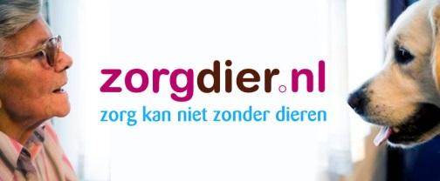
Beloningsbeleid Stichting ZorgDier Nederland
De stichting heeft geen personeel in dienst en legt zich in hoofdzaak toe op voorlichting, fondsen-, sponsorwerving en projectuitvoering.
De projecten worden uitgevoerd door externe zelfstandigen met relevante expertise, afhankelijk van het type project. Tijdens de projecten wordt ook vaak met vrijwilligers en stagiaires samengewerkt.
Het bestuur is onbezoldigd.

